Конспект урока по географии в 5 классе
Учитель: Зохирова Рушана Илхомидиновна
Тема: Внутреннее строение Земли.
Цель: изучить внутреннее строение Земли (её составляющие части).
Задачи:
образовательные:
- сформировать представление о внутреннем строении Земли;
- ознакомить детей с внутренними слоями: земная кора, мантия, ядро;
- дать представление о способах изучения земной коры.
развивающие:
- продолжить развитие умения работать с картами атласа;
- работать с текстом учебника;
- самостоятельно мыслить;
- добывать знания путем анализа предоставленной информации.
воспитывающие:
- продолжить формировать научное мировоззрение о Земле.
Планируемые результаты:
Личностные:
- Осознание ценности географических знаний, как важнейшего компонента научной картины мира.
Метапредметные:
- Умение организовывать свою деятельность, определять ее цели и задачи, умение вести самостоятельный поиск, анализ и отбор информации, умение взаимодействовать с людьми и работать в коллективе, высказывать суждения, овладение практическими умениями работы с учебником, дополнительными источниками.
Предметные:
- обучающиеся должны освоить основные понятия урока: литосфера, магма, земная кора, мантия, ядро, материковая и океаническая кора, профессия геолог.
Формируемые УУД
Личностные:
- формировать познавательный интерес к изучаемому предмету.
Регулятивные:
- планировать свою деятельность под руководством учителя, оценивать работу одноклассников, работать в соответствии с поставленной задачей.
Познавательные:
- извлекать и анализировать необходимую для задания информацию из текста, перерабатывать информацию для получения необходимого результата, делать выводы.
Коммуникативные:
- уметь общаться и взаимодействовать друг с другом (с группой), уметь строить ответ.
Тип урока: урок усвоения новых знаний.
Формы организации деятельности учащихся: групповая, индивидуальная.
Используемые средства обучения: наглядные (плакат, раздаточный материал, рабочий лист, учебник, коллекция горных пород).
Используемые методы обучения: анализ, сравнение, работа с текстом, схемой, таблицей.
Пед. технология: критическое мышление, ИКТ.
Оборудование для учителя: мультимедийная презентация, коллекция горных пород, плакат «Внутреннее строение Земли».
Оборудование для учеников: рабочий лист, раздаточный материал, учебник, атлас 5 класс.
Учебник: География 5-й класс / Н.А. Максимов, Т.П. Герасимова, Н.П. Неклюкова, В.В. Барабанов. – 2-е изд. – Москва : Просвещение, 2022 – 143 с.
Ход урока
№ | Этап урока | Деятельность учителя | Деятельность учеников
1 | Организационный момент – 2 мин | Приветствует учащихся, проверяет готовность к уроку  - Здравствуйте, ребята! Я рада вас видеть на уроке. Поздоровайтесь с присутствующими гостями. | Приветствуют учителя и гостей.
2 | Актуализация знаний – 2 мин | - (СЛАЙД 1) Вам уже известно, что Земля – это планета, маленькая частичка в огромной Вселенной. Изучая нашу планету, ученые выделили в целом ряд оболочек или сфер: атмосфера (или воздушная), гидросфера (или водная), биосфера (область Земли, где развивается жизнь) и литосфера (или каменная). | Дают определения оболочкам.
3 | Целеполагание –  3 мин | - Сегодня вы работаете в группах, подпишите свои рабочие листы (см. Приложение 1).  - Чтобы определить тему урока, посмотрим видеоролик.  - Как вы думаете, какова тема урока? (СЛАЙД 2. Тема урока: Внутренне строение Земли). Запишите тему урока в рабочий лист.  - Давайте определим цель урока.  - (СЛАЙД 3) Как вы думаете, при изучении какой оболочки Земли, рассматривается данная тема? (Литосфера)  - А что такое литосфера? Запишите определение понятия в рабочем листе. | Смотрят видеоролик,  определяют тему, цель урока, записывают на рабочих листах тему.  Дают определение понятию «литосфера», записывают в рабочий лист.
4 | Изучение нового материала – 20-22 мин + 2 мин (физкультминутка) | - Давайте выясним, из каких частей Земля состоит внутри?  (СЛАЙД 4). Задание 1. Раскрасьте и подпишите названия частей внутреннего строения Земли.  - А поможем нам в этом атлас. Как мы определяем, какой картой воспользоваться?  - Хорошо, «Строение Земли» стр. 26  - Приступаем к работе, у вас 3 мин.  - Проверим выполнение вашей работы.  -… выйди к доске и подпиши 1 часть внутреннего строения Земли.  - Переходим ко 2 заданию.  (СЛАЙД 5) Задание 2. Заполните таблицу. (С помощью раздаточного материала (см. Приложение 2)).  1 группа заполняют колонку – толщина оболочки, км  2 группа – % от массы Земного шара  3 группа – % от объёма Земли  4 группа – состав  5 группа – температура,°С  - У вас на данное задание 3 мин.  - Проверим выполнение вашей работы, от каждой группы 1 представитель заполняет свою колонку. Остальные группы записывают данные в свой рабочий лист.  ФИЗКУЛЬТМИНУТКА (СЛАЙД 6)  - Если взглянуть на глобус, то бросается в глаза то, что суша и вода собраны в обширные пространства: суша – в материки, вода – в океаны. Расположение материков и океанов не случайно, оно зависит от строения земной коры.  - Давайте выясним, каких двух видов бывает земная кора и из каких слоёв она состоит. Откроем учебник п. 22 на стр. 105 и в рабочих листах заполним схему (СЛАЙД 7) Задание 3. Заполните схему.  (СЛАЙД 8) - Чем отличается материковая земная кора от океанической земной коры?  - На рисунке отметить слой земной коры карточкой - она же первая буква названия слоя.  - Верхняя часть литосферы – земная кора – это источник разнообразных полезных ископаемых.  - Кто может привести примеры?  - Замечательно. Давайте посмотрим на некоторые виды (базальт, гранит, железняк). Чем они отличаются? (цветом, блеском, плотностью, твёрдостью)  - Как называют людей (профессия), которые занимаются разведкой месторождений полезных ископаемых?  (СЛАЙД 9) Геолог — специалист по изучению состава и строения горных пород с целью поисков и разведки месторождений полезных ископаемых.  - (СЛАЙД 10) Для изучения глубинных слоёв Земли бурят скважины (Скважина — горная выработка круглого сечения, пробурённая с поверхности земли). Пока что удалось пробурить скважину 12226 м. Называется она Кольская сверхглубокая скважина (на Кольском пол-ве).  СЛАЙД 11 – Кольский п-ов на карте России. | По содержанию атласа ищут соответствующую карту (Строение Земли).  Выполняют задание 1. Подписывают части внутреннего строения Земли на слайде.  Выполняют 2 задание.  Записывают результат на доску, в таблицу.  С помощью текста учебника заполняют схему.  Соотносят карточку с названием слоя земной коры.  Рассматривают полезные ископаемые, сравнивают.
5 | Закрепление – 5 мин | (СЛАЙД 12) Вычислите, чему равна температура воздуха в шахте, глубина которой 600 метров, если в среднем на 100 м глубины температура в земной коре повышается на 3 °С, при этом на поверхности она составляла + 4 ˚С? (Ответ: +22)  СЛАЙД 13-14. Тест на закрепление изученного материала  СЛАЙД 15. Взаимопроверка  - Поднимите руки, кто выполнил все задания правильно?  - Кто допустил одну ошибку? | Решают задачу  Решают тест  Взаимопроверка, выставление оценок
6 | Домашнее задание – 1 мин | - (СЛАЙД 16) § 22 читать, ответить письменно на вопрос: «Какими методами можно изучать строение Земли?» | Записывают и запоминают домашнее задание.
7 | Рефлексия – 3 мин | СЛАЙД 17. Продолжите фразу:  - Сегодня на уроке я узнал…  - Сегодня на уроке я научился…  - Сегодня на уроке я познакомился…  - Сегодня на уроке я повторил…  - Сегодня на уроке я закрепил… | Высказывают мнение.

Приложение 1
Фамилия, имя:____________________________________________________________________________________________________________________
Тема урока:_______________________________________________________________________________________________________________________
Литосфера - ______________________________________________________________________________________________________________________
Задание 1. Раскрасьте и подпишите названия частей внутреннего строения Земли.
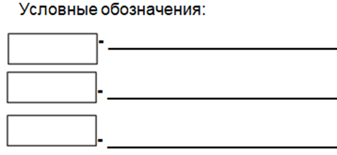
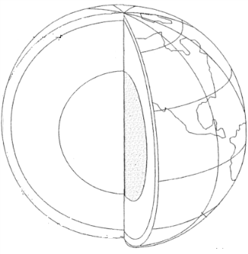
Рис. 1. Внутреннее строение Земли
Задание 2. Заполните таблицу.
 | Толщина, км | % от массы Земного шара | % от объёма Земли | Состав | Температура,°С
Земная кора
Мантия
Ядро

Задание 3. Заполните схему.
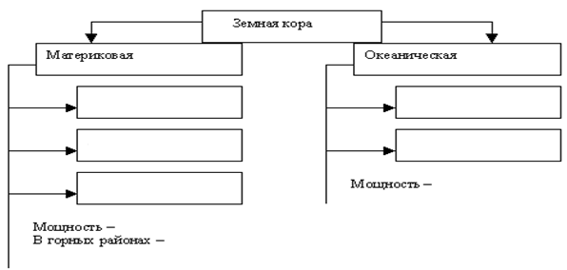

Задание 4. Выполните тест.
1 – 3 – 5 –
2 – 4 – Оценка:
Домашнее задание:

Приложение 2
Земная кора
Земная кора — твёрдая и самая тонкая наружная часть Земли: её наибольшая мощность (5–75 км) в 90 раз меньше радиуса Земли. На долю земной коры приходится менее 1 % массы земного шара и около 5 % объёма.

В составе земной коры преобладают кислород, кремний, алюминий и железо.
Температура в земной коре, начиная с глубины 20–30 км, постепенно возрастает в среднем на 3°С на каждые 100 м.

Мантия
Мантия (от греч. «шерстяной плащ») — часть Земли, которая расположена между земной корой и ядром. Мантия составляет более 80 % объёма Земли, её масса — почти 70 % массы нашей планеты. Толщина мантии — около 2900 км.

Давление и температура мантии (в среднем +2000°С — +2500°С) увеличивается с глубиной. Вещество мантии в основном находится в твёрдом состоянии. Но его плотность ниже плотности ядра.

В составе мантии преобладают кислород, кремний и магний.

Ядро
Ядро — внутренняя часть Земли. Здесь вещество находится под высоким давлением и при температуре около +5000°С. Масса ядра составляет 30 % массы нашей планеты, объём — 15 % объёма Земли. Это связано с тем, что ядро состоит из плотного и тяжёлого вещества (возможно, железа).

Ядро располагается на глубине более 2900 км (за мантией) и имеет радиус около 3450 км.

Движение внутреннего твёрдого ядра во внешнем жидком создаёт магнитное поле Земли. Оно спасает нашу планету от вредных для жизни космических лучей. С помощью магнитного поля можно определить стороны горизонта, так как стрелка компаса на него реагирует.

